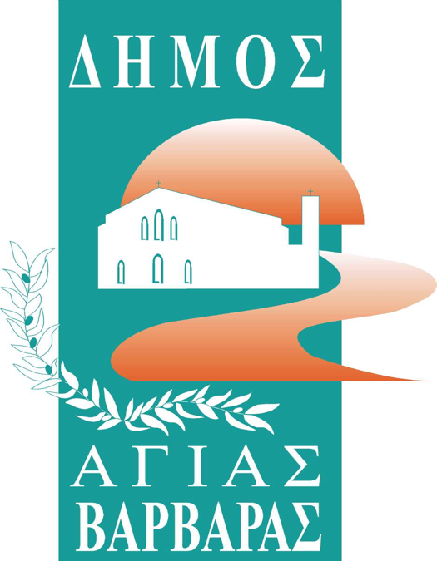ΔΗΜΟΣ ΑΓΙΑΣ ΒΑΡΒΑΡΑΣ

*Γραφείο Τύπoυ*

**ΔΕΛΤΙΟ ΤΥΠΟΥ  *13/10/2025***

***ΜΕ ΤΟΝ “ΑΜΦΙΤΡΥΩΝΑ” ΤΟΥ ΜΟΛΙΕΡΟΥ ΕΠΕΣΕ ΕΝΤΥΠΩΣΙΑΚΑ Η ΑΥΛΑΙΑ ΤΩΝ ΓΙΟΡΤΩΝ ΠΟΛΗΣ 2025!***

Το 2ήμερο της Παρασκευής και του Σαββάτου, το κινηματοθέατρο Γιάννης Ρίτσος γέμισε από τον κόσμο, που έσπευσε να απολαύσει την θεατρική παράσταση “Αμφιτρύων” του Μολιέρου, από τους αποφοίτους της Ανώτερης Σχολής Δραματικής Τέχνης του Δήμου μας, υπό την διδασκαλία του διευθυντή της Μάξιμου Μουμούρη.

Οι απόφοιτοι της σχολής μας, παρουσίασαν μία επαγγελματικού επιπέδου παράσταση, που θα μπορούσαμε να αποκαλέσουμε «κωμωδία των μεταμορφώσεων». Με απόλυτη επιτυχία απέδωσαν το απαιτητικό αυτό έργο, το οποίο έχει στο επίκεντρο του μύθου και της ίντριγκας το διπλό πρόσωπο, όπου οι θεοί έχουν δύο μορφές, τη θεϊκή και την ανθρώπινη, με αλλεπάλληλες μεταμορφώσεις. Κι όλα ετούτα υπό την έξοχη σκηνοθεσία και διδασκαλία του Μάξιμου Μουμούρη!

Ο καλλιτεχνικός διευθυντής της Σχολής μας υποδέχθηκε τους θεατές επισημαίνοντας ότι «Είναι η δεύτερη χρονιά που παρουσιάζουμε μία παράσταση στην πόλη μας. Πάμε να κτίσουμε έναν θεσμό, στον οποίο η Σχολή θα παρουσιάζει δημιουργίες της στην γειτονιά που την φιλοξενεί», ενώ τόνισε την προστιθέμενη αξία που δίνει η Σχολή στην πόλη μας, αφού προσέρχονται σε αυτήν να σπουδάσουν, να δημιουργήσουν, να λειτουργήσουν νέοι ανθρώποι από όλη την Αθήνα και την Ελλάδα, παραμένοντας στην Αγία Βαρβάρα ως σπουδαστές για τρία χρόνια. Ευχαρίστησε τέλος το δήμαρχο μας, για την πρωτοπορία του τόσο στη δημιουργία δομών καλλιτεχνικής εκπαίδευσης, όσο και στην παραγωγή και υλοποίηση ιδεών για την τέχνη και τον πολιτισμό.

Τις παραστάσεις παρακολούθησε ο δήμαρχος μας Λάμπρος Μίχος και στελέχη της δημοτικής αρχής. Ενώ για πολλοστή φορά παρούσα ήταν και η δανειστική βιβλιοθήκη του δήμου μας, που προίκισε” αναγνωστικά” κάθε ενδιαφερόμενο.